Создание интегрированного рыбохозяйственного комплекса для индустриального выращивания форели

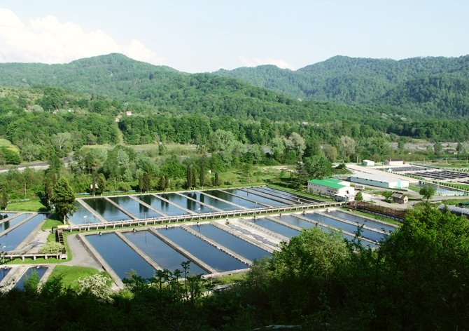

2024 г.

Суть проекта заключается в развитии компании для индустриального производства форели на территории Кыргызстана.

Доля рыбы, выращенной в условиях аквакультуры растет с каждым годом.
Рост аквакультуры Кыргызстана:

 | тонн
 | 2016 | 2017 | 2018 | 2019 | 2020 | 2021 | 2022
Аквакультура Кыргызстана | 2500 | 5000 | 8000 | 12000 | 29000 | 35000 | 45000

Потенциал аквакультуры Кыргызстана 200 000 тонн в год.
Уникальность заключается в нескольких важнейших показателях аквакультуры:
- высокое содержание кислорода в воде
- оптимальная температура для круглогодичного выращивания
- чистая проточная ледниковая вода в необходимом и достаточном количестве для выращивания рыбы высочайшего качества.
Как следствие:
- высокие темпы роста, которые составляют от 300 г в месяц
- возможность круглогодичного выращивания и круглогодичного подъема рыбы
- минимальные риски, связанные с потерей темпов роста и качества при выращивании

Конкурентное преимущество получит тот поставщик, который наладит круглогодичные поставки свежей рыбы. Основной спрос на рыбу навеской выше 2 кг.

Рейтинг регионов (областей) КР по уровню гидробиологических параметров для выращивания форели (oncorhynchus mykiss)

Иссык-Кульская | 1
Чуйская | 2
Нарынская | 3
Ошская | 4
Джалал-Абадская | 5
Таласская | 6
Баткенская | 7

Согласно исследованиям академии наук Кыргызской республики.

Проект по доращиванию радужной форели (oncorhynchus mykiss), с последующей переработкой и реализацией на рынке РФ.

Ценообразование продукта
 | Рыба с доращивания
 | сом | рублей
Закупочная цена живой форели у рыбоводов в Кыргызстане (0,6-0,8 кг) | 400 | 400
Корм для доращивания до 2,5 кг | 524 | 524
себес товарной рыбы | 370 | 370
Потери массы при переработке (потрошение) | 16% | 16%
Расходы на производство на 1 кг готового продукта
Работа | 20 | 20
Упаковка | 18 | 18
логистика | 30 | 30
себес рыбы в РФ на складе клиента | 508 | 508
Цена в инвойсе (2+) | 620 | 620
Налоги | 0 | 0
 | прибыль
 | 112 |  | RUB
 |  |  | KGS

При регистрации юридического лица в Кыргызстане выбирается сельскохозяйственная деятельность (переработка и выращивание рыбы). Сельское хозяйство не облагается налогом на прибыль и НДС с продажи.
Модель бизнеса предполагает:
Строительство бассейнов с их непрерывным зарыблением.
Строительство сухого склада для хранения кормов и вспомогательных материалов.
Закупку европейских кормов (VERONESSI, Skretting)
В месяц необходимо строить бассейны на 33,5 т рыбы, зарыблять и кормить.
Закупка сеголеток весом до 0,8 кг, с последующим доращиванием до веса товарной рыбы 2,5 кг (6 мес)
Строительство перерабатывающего цеха на 450 м2.
Выход на оборот выращивания и переработки 33 500 кг в месяц.
Выход на отгрузку 28 000 кг готовой рыбы в месяц.

Плюсы технологии доращивания:
- минимизация рисков гибели (падёжа) рыбы, т.к. полукилограммовая зрелая особь обладает максимальной жизнеспособностью.
- темпы роста килограммовой особи максимальны и не падает набор массы
- экономия на строительстве и содержании бассейнов УЗВ для молоди (малёвник), инкубационного цеха для выклева икры, лаборатории для контроля параметров выращивания.

Схема хозяйства:
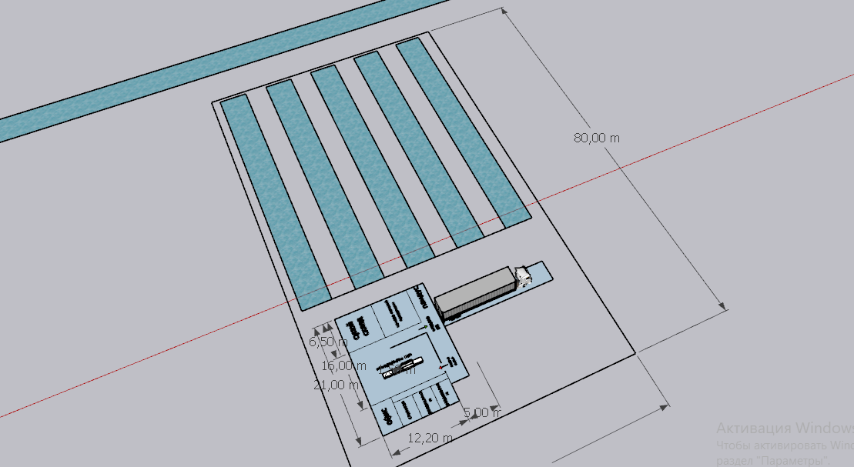

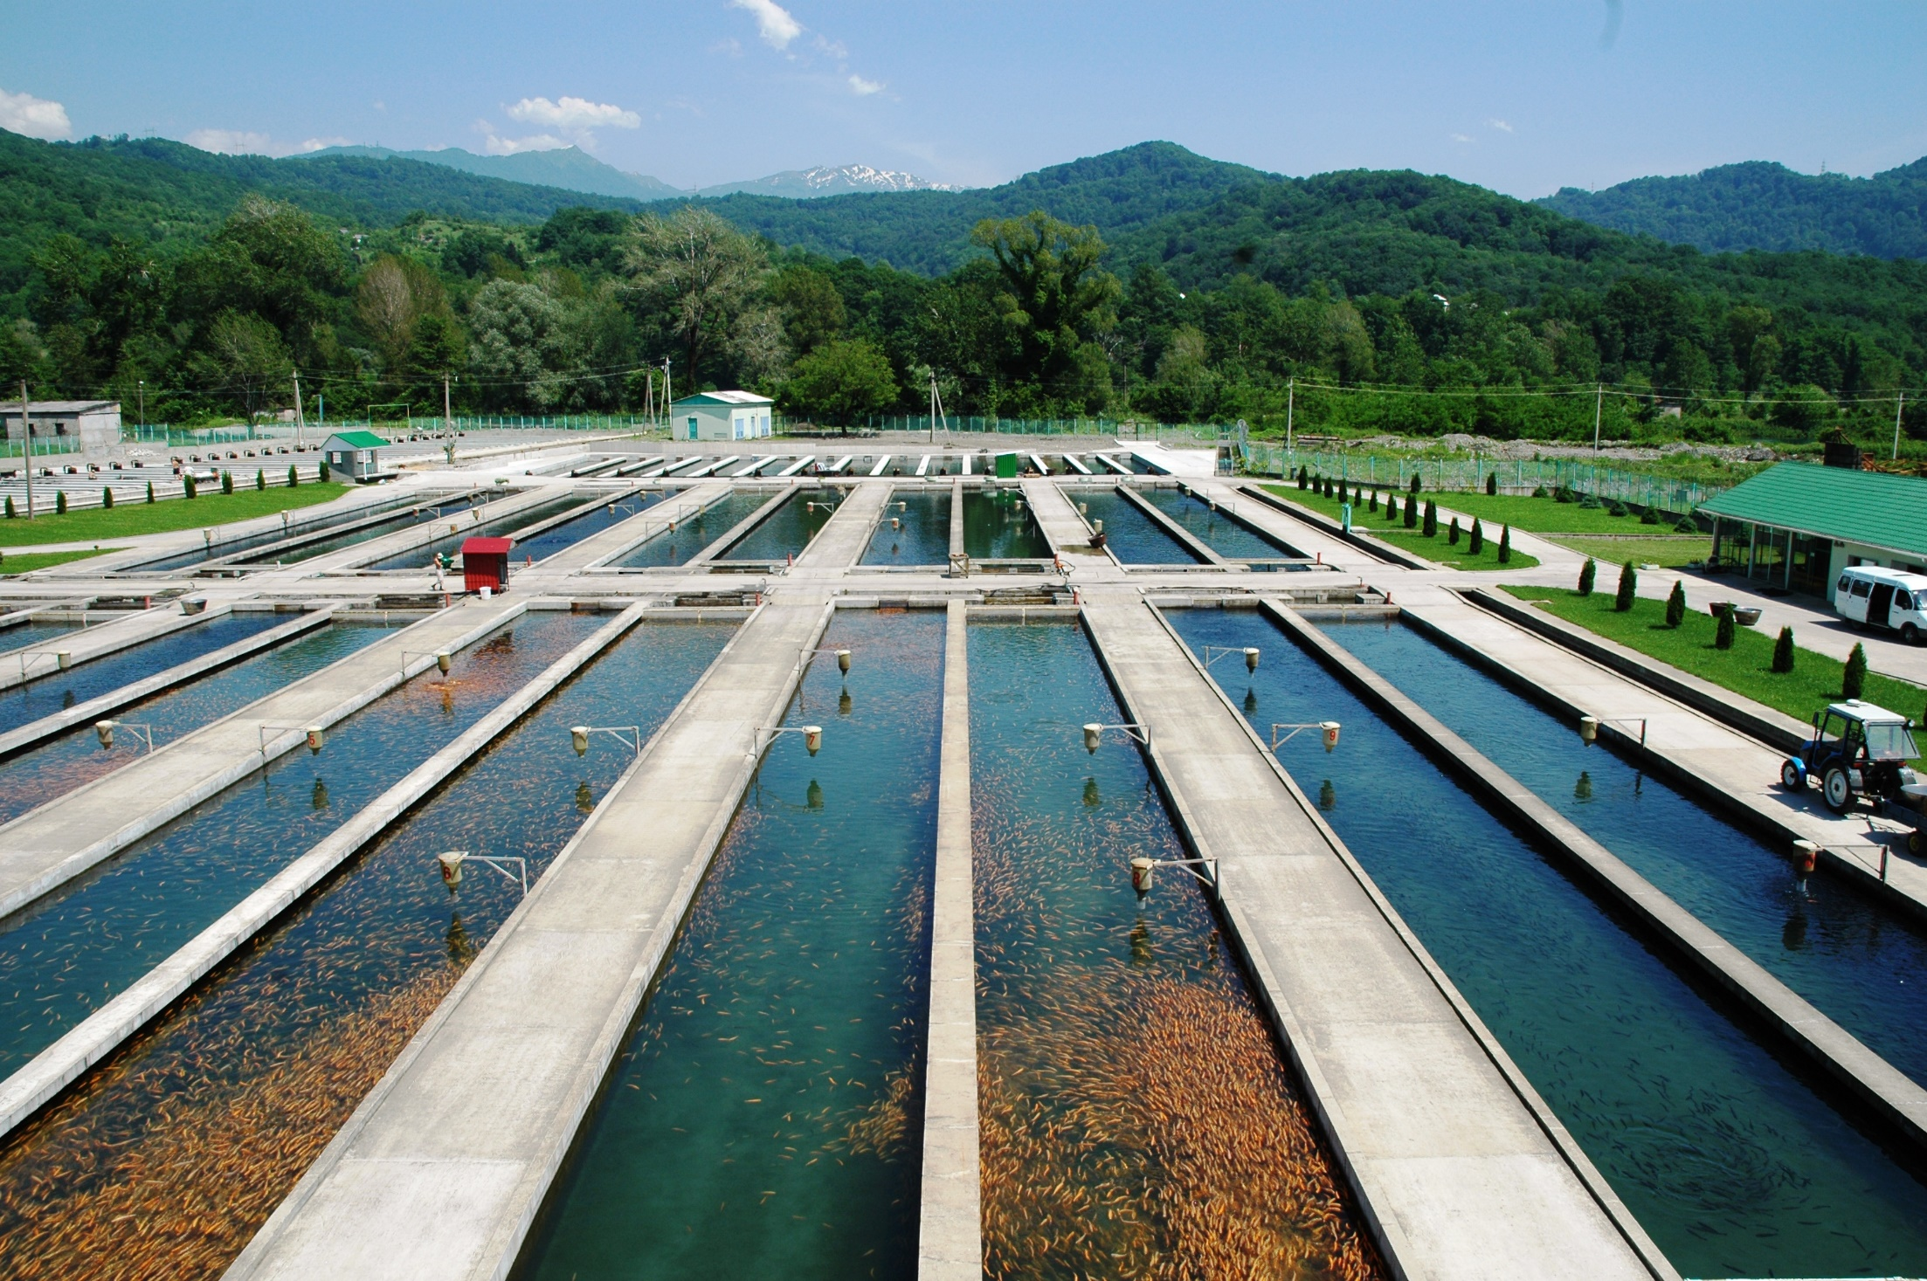

Конфигурация бассейна

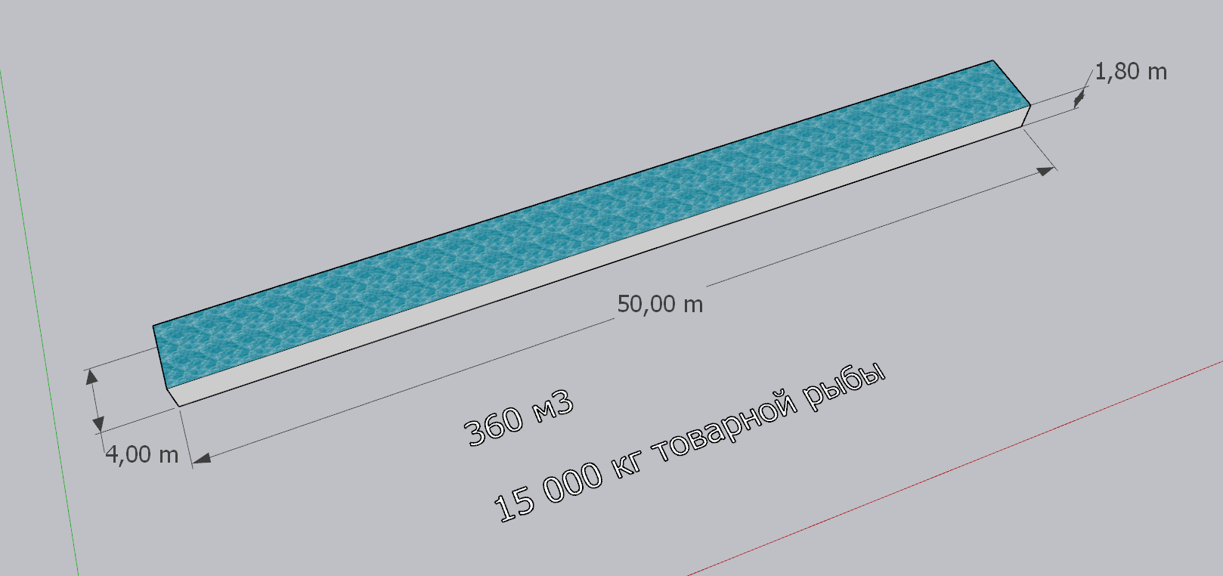

Схема производства
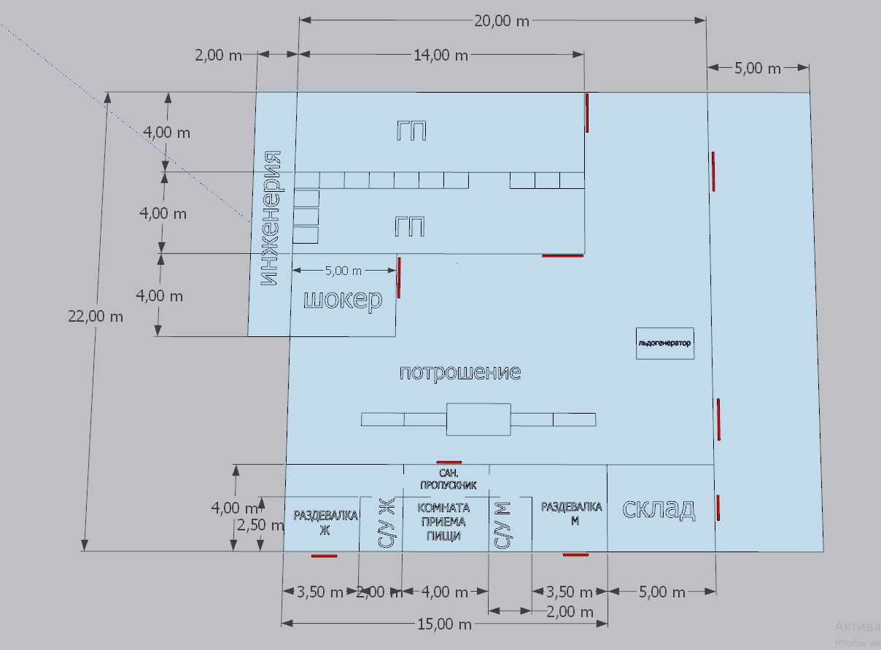

Строительство рыбоперерабатывающего завода под ключ
стройка |  |  | оборудование
стяжка (арматура, бетон, работа) | 1 000 000 |  | льдогенератор | 4 000 000
пеноплекс | 150 000 |  | кара (вилочный погрузчик) | 1 500 000
сендвич панели | 3 000 000 |  | Дизель генератор | 2 000 000
Каркас сендвичей | 3 000 000 |  | агрегат -2 - 8 хранение 2 шт | 3 000 000
кровля | 400 000 |  | шокер | 3 000 000
водоотведение | 100 000 |  | линия потрошения | 800 000
сантехника инженерная | 200 000 |  | авто 4*4 | 1 500 000
электрика | 200 000 |  | тара пластиковая | 600 000
двери холодильные | 500 000 |  | монтаж хол оборудов | 300 000
двери бытовые | 50 000 |  | санитарное обрудование | 100 000
сан узлы раздевалки | 100 000 |  | спецодежда | 50 000
септик | 300 000 |  | рохли 3 шт | 120 000
Контейнеры | 500 000 |  | весы | 80 000
 |  |  | стреппинговая машина | 70 000
 | 9 500 000 |  | мебель для раздевалок персонала | 150 000
 |  |  | спецобувь, спецодежда | 200 000
 |  |  | ножи | 50 000
 |  |  | термотрансферный принтер | 20 000
27 190 000 |  |  | Доп оборудование | 150 000
 |  |  |  | 17 690 000

Фонд з/п
Заработная плата в период зарыбления-строительства
должность | кол-во | зп, сом | итог
Директор | операционное управление |  | 400000
Бухгалтерия
Отдел закупок
зав. Складом
нач. производства
линейный персонал
охрана | 2 | 25000 | 50000
рыбоводы | 4 | 30000 | 120000
водитель | 1 | 30000 | 30000
соц фонд+подоходный |  |  | 100 000
фонд зп | 7 |  | 700 000

Заработная плата в период отгрузки
должность | кол-во | зп, сом | итог
опер. упр-е | 2 | 200000 | 400 000
Директор |  | 60000 | -
Бухгалтерия | 1 | 40000 | 40 000
Отдел закупок |  | 50000 | -
зав. Складом |  | 40000 | -
нач. производства | 1 | 50000 | 50 000
линейный персонал | 12 | 30000 | 360 000
охрана | 2 | 25000 | 50 000
рыбоводы | 4 | 30000 | 120 000
водители | 1 | 30000 | 30 000
соц фонд+подоходный |  |  | 200 000
фонд зп | 23 |  | 1 250 000

 | руб | $
Необходимые инвестиции | 119 090 000 | 1 280 538
Завод (под ключ) 600 м2 | 9 500 000
Оборудование | 17 690 000
Зарыбление 60 т | 24 000 000
Закупка кормов 170 т | 39 100 000
Разработка хозяйства | 12 000 000
Разрешительные документы | 300 000
Зарпалата на период запуска | 4 200 000
покупка земли | 12 300 000
Производительность предприятия | 5 000 | кг в сутки
Производительность предприятия | 150 000 | кг в месяц

период строительства и зарыбления хоз-ва | янв.24 | фев.24 | мар.24 | апр.24 | май.24 | июн.24
собственная рыба, кг | - | - | - | - | - | -
оборот | - | - | - | -
 | июл.24 | авг.24 | сен.24 | окт.24 | ноя.24 | дек.24
собственная рыба, кг | 28 140 | 28 140 | 28 140 | 28 140 | 28 140 | 28 140
оборот (цена в инвойсе 630 руб/кг) | 17 728 200 | 17 728 200 | 17 728 200 | 17 728 200 | 17 728 200 | 17 728 200
Расходы ежемесячные | 14 416 667 | 14 416 667 | 14 416 667 | 14 416 667 | 14 416 667 | 14 416 667
прибыль чистая | 3 311 533 | 3 311 533 | 3 311 533 | 3 311 533 | 3 311 533 | 3 311 533
Прибыль от реализации | янв.25 | фев.25 | мар.25 | апр.25 | май.25 | июн.25
собственная рыба, кг | 28 140 | 28 140 | 28 140 | 28 140 | 28 140 | 28 140
оборот (цена в инвойсе 630 руб/кг) | 17 728 200 | 17 728 200 | 17 728 200 | 17 728 200 | 17 728 200 | 17 728 200
Расходы ежемесячные | 14 416 667 | 14 416 667 | 14 416 667 | 14 416 667 | 14 416 667 | 14 416 667
прибыль чистая | 3 311 533 | 3 311 533 | 3 311 533 | 3 311 533 | 3 311 533 | 3 311 533
 |  |  |  |  |  | рублей
 |  |  |  |  |  | 39 738 400

Расходы в период зарыбления-строительства
расходы ежемесячные | кол | цена
закуп кормов | 28 333 | 230 | 6 516 667
закуп рыбы | 10 000 | 400 | 4 000 000
Логистика |  |  | -
Доставка 0,8 кг рыбы до хозяйства |  |  | 300 000
ЗП персонала |  |  | 700 000
Расходные мат-лы |  |  | -
Коммунальные услуги |  |  | 150 000
Амортизцаия |  |  | -
 |  |  | 11 666 667 | рублей

Расходы в период отгрузки
расходы ежемесячные | кол | цена
закуп кормов | 28 333 | 230 | 6 516 667
закуп рыбы | 10 000 | 400 | 4 000 000
Логистика отгрузки рыбы в РФ | 4 | 300 000 | 1 200 000
Доставка 1кг рыбы до хозяйства |  |  | 300 000
ЗП персонала |  |  | 1 250 000
Расходные мат-лы |  |  | 700 000
Коммунальные услуги |  |  | 250 000
Амортизцаия |  |  | 200 000
 |  |  | 14 416 667 | рублей

Продукт

Форель охлажденная потрошеная с головой. В коробах из экструдированного пенополистирола по 20 кг во льду. Температура хранения -2-8 °С. Срок годности 14 суток.
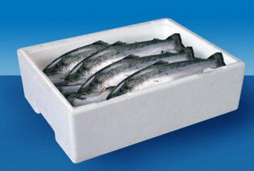

Форель замороженная потрошеная с головой (без головы). Короба из гофрокартона по 25 кг. Температура хранения -18 °С. Срок годности 10 месяцев.
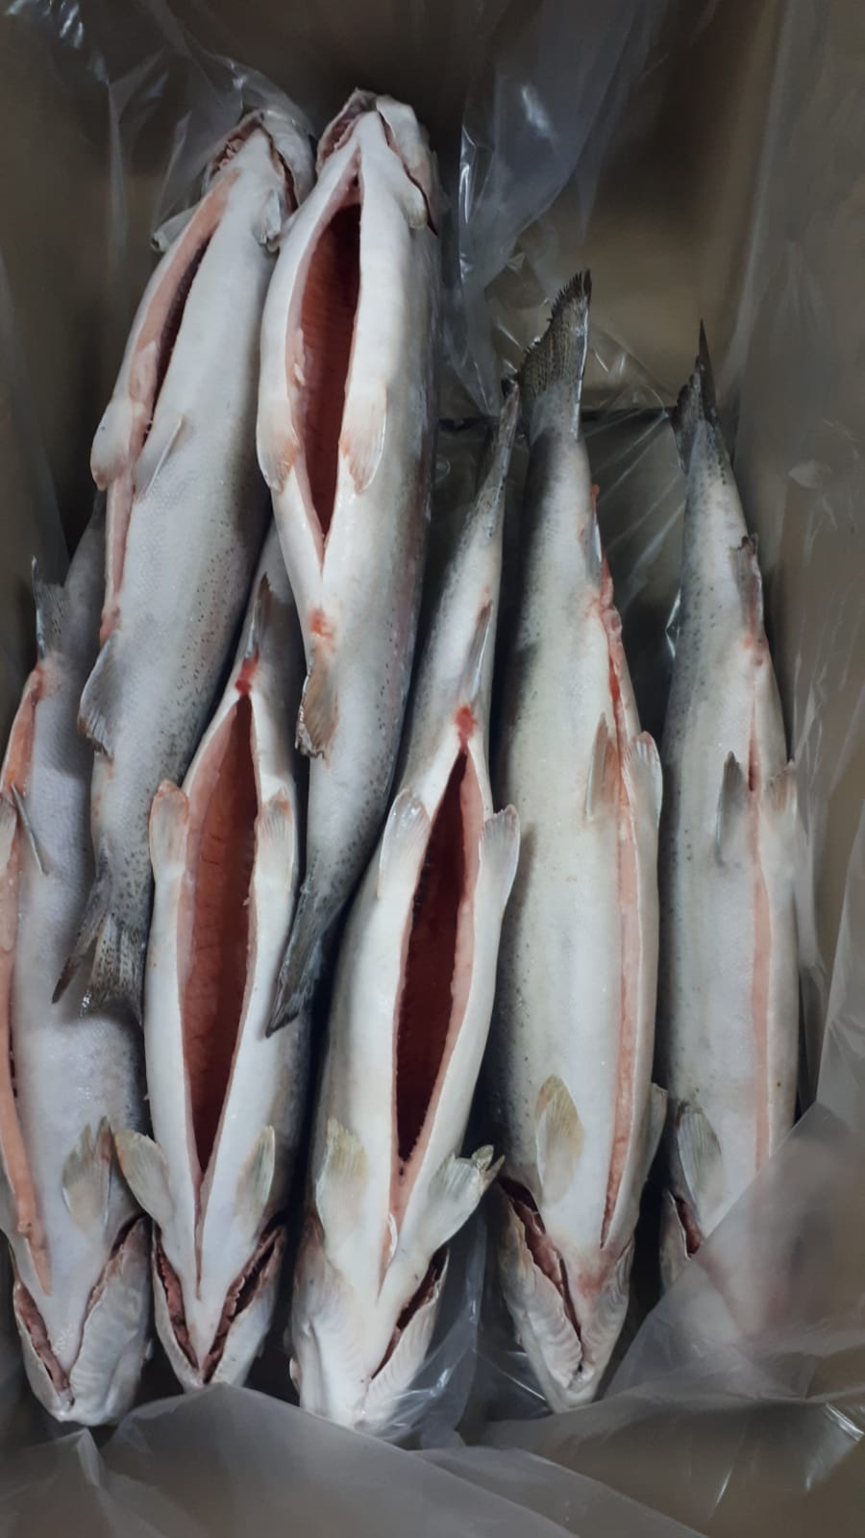

Общая характеристика рисков
На инвестиционной фазе:
• Риск превышения сметной стоимости проекта. | У команды проекта есть опыт запуска аналогичного проекта в КР в 2023 году
• Риск задержки сдачи объекта. | Выбраны технологии быстровозводимых зданий. В модели предусматривается 2 одновременных этапа - зарыбление и строительство завода. Время на зарыбление и доращивание - 6 мес, за это время будет построен и укомплектован завод
• Риск низкого качества работ. | В команде проекта специалисты с большим опытом в строительстве и технологиях переработки
На производственной фазе:
• Производственные риски: | Производством будет управлять специалист с 15 летним производственным опытом в РФ
• Технологические. | Для снижения технологических рисков завод будет построен на территории рыбного хозяйства. Это минимизирует логистические риски. Производство будет выстроено в едином холодильном контуре по всей цепочке. Мощность холодильного оборудования будет с 50% запасом
• Обеспечение сырьем и энергией. | В модели предполагается собственное хозяйство с товарно-сырьевым запасом. На производстве будет установлен дизельный генератор энергии. Корма
• Транспортный риск. | Груз направляемый в Россию будет застрахован в Кыргызско-Российской компании "Арсенал"
• Коммерческие риски (риски реализации проектного продукта). | Маржинальность продукта позволяет без рисков снизить цену и остаться в прибыли таким образом, чтобы быть ниже конкурентов.
• Экологические и другие риски гражданской ответственности. | Проект основан на возобновляемом ресурсе и рассчитан в соответствии с требованиями втеринарной службы КР.
• Риск конвертации валюты. | В модели взят курс сома к рублю 1,2. По факту он выше (1,3)
• Финансовые риски | Рост цен на сырье, энергоносители и др. статьи расходов - риск значительный. Риск компенсируется опережающим ростом цены на продукцию.
• Административно-правовые | Правовые риски, связанные с деятельностью по разведению и переработке форели являются минимальными. Т.к. направление рыбного хозяйства выделено Правительством КР в числе стратегических. Существуют специальные нормативно-правовые документы, регулирующие и поддерживающие данную отрасль.

Анализ основных рисков проекта
Риски, возникающие на этапе осуществления капитальных вложений
Риск невыполнения обязательств поставщиком
Невыполнение обязательств поставщиком (низкое качество, дефекты в оборудовании, технологии). Основная часть оборудования - оборудование бассейновых хозяйств будет поставляться на конкурсной основе, при высокой конкуренции поставщиков.

Риск срыва сроков проекта
Срыв сроков строительства - риск оценивается как умеренный, так на выполнение намеченных работ при нормальном финансировании могут повлиять только неблагоприятные погодные условия; «запас на погоду» в календарном плане принят в размере месяца, что, по мнению, предприятия значительно сокращает риск серьезного «вмешательства» погоды в сроки СМР.

Риск отсутствия спроса на выпускаемую продукцию
Риск, связанный с отсутствием спроса на выпускаемую продукцию отсутствует. Это обусловлено недостатком форели в связи с эмбарго. Внутренний рынок форели в России имеет дефицит предложения.

Транспортные риски, несвоевременность поставок сырья
Транспортные риски незначительны, транспортное обеспечение по посадочному материалу собственное, корма доставляются поставщиком. Нормативами предусмотрено наличие страхового запаса кормов.

Политика в области управления рисками

Для смягчения общего рискового профиля для предприятия в рамках риск-менеджмента планируется осуществлять контроль следующих основных факторов:
- наличие гарантий от поставщиков оборудования и сырья, а также подрядчиков.
- надлежащее исполнения контрактов;
- своевременное исполнения обязательств по поставкам кормов и посадочных материалов, а также по строительству новых объектов.
- наличие долгосрочных контрактов с поставщиками сырья, материалов и комплектующих;
- наличие альтернативных поставщиков сырья материалов и покупателей готовой продукции.

